APLINKOS APSAUGOS VALSTYBĖS KONTROLĖS PAREIGŪNŲ
UNIFORMŲ DALIŲ – I PIRKIMO DALIES
„ŽIEMINĖ STRIUKĖ - TAMSIAI ŽALIOS SPALVOS, SU KIŠENĖMIS IR
ŽIEMINĖS KELNĖS - TAMSIAI ŽALIOS SPALVOS, SU KIŠENĖMIS“
TECHNINĖ SPECIFIKACIJA

I. BENDRIEJI REIKALAVIMAI

  - Pirkimo objektas: žieminė striukė - tamsiai žalios spalvos, su kišenėmis (toliau - žieminė striukė) ir žieminės kelnės - tamsiai žalios spalvos, su kišenėmis (toliau - žieminės kelnės).
  - Esant poreikiui, Pirkėjas gali pareikalauti pasiūti nestandartinių dydžių prekių, neviršijant 2 proc. nuo preliminaraus kiekio.
  - Tiekėjas, su kuriuo bus sudaryta sutartis, visus antsiuvus uniformos dalims turi įsigyti pats, pagal pateiktą Perkančiosios organizacijos antsiuvo pavyzdį ir patikslintus CMYK kodus. Antsiuvas siuvamas ant pareigūnų uniformos žieminės striukės.
  - Atsiradus poreikiui, Pirkėjas turi teisę reikalauti gaminiuose atlikti neesminius pakeitimus.
  - Pardavėjas kartu su prekėmis turi pateikti objektyvius įrodymus (pvz.: gamintojo techninius dokumentus, bandymų ataskaitas, bandymų protokolus arba kitus lygiaverčius įrodymus), kurie patvirtina, kad prekės atitinka šioje techninėje specifikacijoje nustatytus reikalavimus. Gamintojo techniniuose dokumentuose, bandymų ataskaitose, bandymų protokoluose privalomi šie duomenys – tikslus įstaigos pavadinimas, objekto identifikavimas, nustatomo rodiklio pavadinimas, bandymo metodas, nustatyto rodiklio reikšmė, Atsakingo asmens pavardė ir parašas. Bandymų metodai ir rodiklių reikšmės turi atitikti šios techninės specifikacijos 1.3 - 1.12 lentelėse ir 2.2 - 2.6 nurodytus bandymų metodus bei rodyklių reikšmes.
  - Prekių atitikimą patvirtinantys dokumentai turi būti parengti lietuvių kalba. Jei kurie nors teikiami dokumentai parengti ne ta kalba, kuria reikalaujama, turi būti pateiktas tikslus vertimas į reikalaujamą kalbą. Perkančiajai organizacijai turint įtarimų dėl pateikto dokumento vertimo kokybės ir (ar) jo atitikties dokumento originalo turiniui, perkančioji organizacija reikalauja pateikti vertimą atlikusio asmens parašu ir vertimų biuro antspaudu (jei turi) patvirtintą šio dokumento vertimą arba kad vertimą atlikusio asmens parašas būtų patvirtintas notariškai.
  - Jeigu šioje techninėje specifikacijoje nurodyta konkreti prekė, gamintojas ar tiekimo šaltinis, gamybos procesas, prekės ženklas, patentas, kilmės šalis, tai laikoma, kad jie tik orientaciniai ir konkurso dalyvis gali teikti savo savybėmis lygiavertes prekes (medžiagas).
  - Vadovaujantis Lietuvos Respublikos aplinkos ministro 2011 m. birželio 28 d. įsakymu Nr. D1-508 patvirtintu Aplinkos apsaugos kriterijų taikymo, vykdant žaliuosius pirkimus, tvarkos aprašo (toliau – Tvarkos aprašas) 6 punktu, prekė, kuri turi būti tiekiama ar perduodama antrinėje pakuotėje, turi atitikti pakuotėms nustatytus minimalius aplinkos apsaugos kriterijus, nebent tai prieštarauja higienos normoms (Tvarkos 2 priedo II skyrius „Pakuotės“), t. y. pakuotės turi būti laikytinos perdirbamosiomis pakuotėmis pagal Lietuvos Respublikos mokesčio už aplinkos teršimą įstatymo nuostatas ir (ar) turi būti vienalytės (homogeniškos) pakuotės, pagamintos iš vienos rūšies medžiagos:
1.8.1.
Eil. Nr. | Pakuotės medžiaga | Ženklinimas | Atitiktį reikalavimams įrodantys dokumentai  (pateikiami su pristatomomis prekėmis)
1. | Stiklas | GL (arba GL nuo 70 iki 79) | Tiekėjas kartu su prekių priėmimo - perdavimo aktu pateikia:  a) dokumentus, įrodančius, kad pakuotės yra homogeniškos ir (ar) atitinkamai paženklintos, arba  b) dokumentus, pagrindžiančius atitiktį standartams (pavyzdžiui, sertifikatas, akredituotos laboratorijos tyrimų išduota, tinkamumą perdirbti patvirtinanti ataskaita / pažyma), pagal kuriuos įrodoma, kad pakuočių medžiagos perdirbamos pvz., standartas LST EN 13432 „Pakuotė. Naudotų pakuočių, numatomų kompostuoti ir biologiškai skaidyti, reikalavimai“, standartas Voluntary Standard for Repulping and Recycling Corrugated Fiberboard Treated to Improve Its Performance in the Presence of Water and Water Vapor, standartas RecyClass ar kitas lygiavertis standartas, arba  c) Aplinkos apsaugos agentūros interneto svetainėje (https://aaa.lrv.lt/) skelbiamame atliekų tvarkytojų, turinčių teisę išrašyti gaminių ir (ar) pakuočių atliekų sutvarkymą įrodančius dokumentus, sąraše nurodytų atliekų perdirbėjų ar eksportuotojų dokumentai, pagrindžiantys, kad tokios pakuotės, tapusios atliekomis, gali būti perdirbamos, arba  d) kitus lygiaverčius dokumentus.
2. | Metalas | FE (arba FE 40),  ALU (arba ALU 41)  Nuo 42 iki 49
3. | Popierius ar kartonas | PAP (arba PAP nuo 20 iki 39)
4. | Medis ar kamštinė medžiaga | FOR (arba FOR nuo 50 iki 59)
5. | Medvilnė ar džiutas | TEX (arba TEX nuo 60 iki 69)
6. | Polietilentereftalatas | PET arba PET 1
7. | Aukšto tankumo polietilenas | HDPE (arba HDPE 2)
8. | Polivinilchloridas | PVC (arba PVC 3)
9. | Žemo tankumo polietilenas | LDPE (arba LDPE 4)
10. | Polipropilenas | PP (arba PP 5)
11. | Polistirenas | PS (arba PS 6)

Bendrieji kokybės reikalavimai

  - Gaminyje neleidžiami to paties audinio detalių atspalviai. Gaminio furnitūra, siuvimo siūlų spalva turi būti priderinta prie pagrindinio audinio spalvos, jei nenurodyta kitaip.
  - Gaminio estetinė išvaizda ir siuvimo kokybė turi atitikti bendrus šios kategorijos gaminiams keliamus reikalavimus:
1.10.1. vizualiai apžiūrint gaminį bei siūlinius sujungimus, neturi būti bangavimosi, raukšlėtumo, praleistų dygsnių ar nutrūkusių siūlų, detalių sutraukimo, kraštų iškreivinimo, siūlių pločio nevienodumo, peltakių iškreivinimo, dygsnių sutankėjimo, išretėjimo ar praleidimo ir pan.;
1.10.2. gaminys privalo būti simetriškas. Porinės detalės tarpusavyje turi būti pasiūtos identiškai lygios ir gaminyje išdėstytos simetriškai;
1.10.3. visi gaminio apdailos elementai turi būti pasiūti kokybiškai ir tvarkingai;
1.10.4. detalių susiuvimo siūlės, visi peltakiai turi būti lygūs, neleidžiamas jų kreivumas. Visos siūlės turi būti tinkamai užtvirtintos, užtvirtinimai neturi ardytis;
1.10.5. gaminys turi būti tinkamai išvalytas nuo siūlų likučių (siūlių užbaigimo ir užtvirtinimo vietose, detalių sujungimo vietose neturi būti palikta neapkirptų siūlų galiukų ir t.t.);
1.10.6. siuvimo siūlų storis ir dygsnių tankumas turi užtikrinti siūlių stiprumą;
1.10.7. uniformos dalių konstravimui turi būti panaudoti LST ISO 8559-1 (ISO 8559-1) „Drabužių konstravimas ir antropometriniai matavimai. Kūno matmenys“ arba lygiaverčio standarto duomenys.
1.11. Moteriškos uniformos dalys turi būti sukonstruotos atsižvelgiant į moterų figūrą.
1.12. Jeigu Pirkėjui kyla pagrįstų abejonių dėl gaminio ar medžiagų charakteristikų ar kokybinių rodiklių, sutarties vykdymo metu, Pirkėjas turi teisę atlikti nepriklausomą pateiktų prekių tyrimą pasirinktoje akredituotoje laboratorijoje. Kontrolinių tyrimų rezultatai neginčijami ir laikomi galutiniais.

II. GAMINIŲ ŽENKLINIMAS IR PAKAVIMAS

  - Gaminių ženklinimas turi būti lietuvių kalba. Ženklinimo rekvizitai turi būti gerai matomi, patikimai pritvirtinti, neištrinami ir aiškūs, kad neklaidintų vartotojo. Rekvizitų matmenys turi būti pakankamo dydžio, kad būtų galima lengvai perskaityti ir suprasti informaciją. Informacija turi būti lengvai įskaitoma visą gaminio naudojimo laiką.
  - Gaminių ženklinimas turi būti išorinis ir vidinis:
    - vidinė etiketė, tekstilinė juostelė, kuri tvirtinama vidinėje gaminio siūlėje, kurioje turi būti nurodyta: tiekėjo pavadinimas, dydis, pilnas gaminio pavadinimas, audinio sudėtis, priežiūros ženklai (pagal standartą LST EN ISO 3758:2005), pagaminimo data (metai, mėnuo).
    - išorinė etiketė, kurioje turi būti nurodyta: tiekėjo pavadinimas, pilnas gaminio pavadinimas, dydis. Išorinė etiketė turi būti priklijuota ant įpakavimo maišelio.
  - Kiekvienas gaminys turi būti supakuotas į įpakavimo maišelį.
  - Prekės turi būti supakuotos į kartonines dėžes. Ant dėžės šono pritvirtinama A4 formato etiketė, kurioje nurodoma: tiekėjas, gaminio pavadinimas, kiekis.

III. TAIKOMI MINIMALŪS APLINKOS APSAUGOS KRITERIJAI GAMINIUI /AUDINIUI

  - Vadovaujantis Lietuvos Respublikos aplinkos ministro 2011 m. birželio 28 d. įsakymu Nr. D1-508 patvirtintu Aplinkos apsaugos kriterijų taikymo, vykdant žaliuosius pirkimus, tvarkos aprašu (toliau – Tvarkos aprašas) perkamos prekės patenka į Produktų, kurių viešiesiems pirkimams ir pirkimams taikytini minimalūs aplinkos apsaugos kriterijai, sąrašą, nurodytą Tvarkos aprašo 1 priede (toliau – produktų sąrašas) ir jiems privalomai taikomi minimalūs aplinkos apsaugos kriterijai, nurodyti Tvarkos aprašo 2 priedo IX skyriuje TEKSTILĖS GAMINIAI:
    - pagal Tvarkos aprašo 2 priedo 9.1.1 ir 9.1.2 papunkčius:
Gaminys/audinys | Reikalavimas pagal Tvarkos aprašo 2 priedo 9.1.1. papunktį | Atitiktį reikalavimams įrodantys dokumentai  (pateikiami su pristatomomis prekėmis)
3.1.1.1. Žieminė striukė:  pagrindinis audinys,  pamušalinis audinys,  pašiltinimo medžiaga,  tinklelio tipo trikotažinė medžiaga,  juodos spalvos audinys, apykaklės (stovės) vidinės dalies ir gobtuvo pamušalinis flisinis audinys.  Žieminės kelnės:  pagrindinis audinys,  pagalbinis audinys,  paminkštinimo medžiaga. | Tekstilės pluoštuose neturi būti cheminių medžiagų, pripažintų didelį susirūpinimą keliančiomis cheminėmis medžiagomis ir įrašytų į kandidatinį autorizuotinų cheminių medžiagų sąrašą pagal 2006 m. gruodžio 18 d. Europos Parlamento ir Tarybos reglamento (EB) Nr. 1907/2006 dėl cheminių medžiagų registracijos, įvertinimo, autorizacijos ir apribojimų (REACH), įsteigiančio Europos cheminių medžiagų agentūrą, iš dalies keičiančio Direktyvą 1999/45/EB bei panaikinančio Tarybos reglamentą (EEB) Nr. 793/93, Komisijos reglamentą (EB) Nr. 1488/94, Tarybos direktyvą 76/769/EEB ir Komisijos direktyvas 91/155/EEB, 93/67/EEB, 93/105/EB bei 2000/21/EB (toliau – REACH reglamentas), 59 straipsnį, jeigu jų koncentracija produkte didesnė kaip 0,1 proc. pagal masę | Bandymų ataskaita, pripažintos įstaigos arba paskelbtosios (notifikuotos) institucijos atlikto bandymo protokolas, EU Ecolabel arba kitas I tipo ekologinis ženklas, atitinkantis standartą LST EN ISO 14024 „Aplinkosauginiai ženklai ir aplinkosauginės deklaracijos. I tipo aplinkosauginis ženklinimas. Principai ir procedūros“, OEKO-TEX® STANDARD 100 sertifikatas arba kitas lygiavertis įrodymas.

Reikalavimas pagal Tvarkos aprašo 2 priedo 9.1.2. papunktį
Gaminys/audinys (techninės charakteristikos nurodytos lentelėje) | Taikomi apribojimai medžiagoms | Koncentracijos ribos | Bandymo metodas | Atitiktį reikalavimams įrodantys dokumentai  (pateikiami su pristatomomis prekėmis)
3.1.1.2. Žieminė striukė: pagrindinis audinys, pamušalinis audinys  pašiltinimo medžiaga, tinklelio tipo trikotažinė medžiaga, juodos spalvos audinys, apykaklės (stovės) vidinės dalies ir gobtuvo pamušalinio flisinys audinys.  Žieminės kelnės: pagrindinis audinys, pagalbinis audinys, paminkštinimo medžiaga. | Negalima naudoti azodažiklių, galinčių skilti į aromatinius aminus. | Kiekvieno amino ne daugiau kaip 30 mg/kg | LST EN ISO 14362-1 arba LST EN ISO 14362-3, arba lygiavertis bandymo metodas | Bandymų ataskaita, pripažintos įstaigos arba paskelbtosios (notifikuotos) institucijos atlikto bandymo protokolas, EU Ecolabel arba kitas I tipo ekologinis ženklas, atitinkantis standartą LST EN ISO 14024 „Aplinkosauginiai ženklai ir aplinkosauginės deklaracijos. I tipo aplinkosauginis ženklinimas. Principai ir procedūros“, OEKO-TEX® STANDARD 100 sertifikatas arba kitas lygiavertis įrodymas.
3.1.1.3. Žieminė striukė: pagrindinis audinys, pamušalinis audinys, pašiltinimo medžiaga, tinklelio tipo trikotažinė medžiaga, juodos spalvos audinys, apykaklės (stovės) vidinės dalies ir gobtuvo pamušalinis flisinis audinys.  Žieminės kelnės: pagrindinis audinys, pagalbinis audinys, paminkštinimo medžiaga. | Nurodytų medžiagų negali būti galutiniame gaminyje:  - nonifenolio  - oktifenolio | Bendras kiekis < 100 mg/kg
 | - nonilfenoletoksilatų  - oktilfenolio etoksilatų | Bendras kiekis < 100 mg/kg | ISO 18254-1 arba ISO 18254-2, arba lygiavertis bandymo metodas
3.1.1.4. Žieminė striukė: pagrindinis audinys.  Žieminės kelnės: pagrindinis audinys. | Dangos, plastizolio raštų, laminatų, membranų ir plastiko priedų sudėtyje negali būti šių ftalatų:  - DEHP (bis-(etiheksil)ftalato)  - BBP (butilbenzilftalato)  - DBP (dibutilftalato)  - DMEP (bis-2-metoksietilftalato)  - DIBP (diizobutilftalato)  - DIHP (Di-C6-8 šakotųjų alkiftalatų)  - DHNUP (Di-C7-11 šakotųjų alkilftalatų)  - DHP (di-n-heksilftalatų) | Bendras kiekis ne daugiau kaip 0,10 proc. bendro produkto masės | LST EN ISO 14389 arba lygiavertis bandymo metodas.

    - pagal Tvarkos aprašo 2 priedo 9.2 papunktį:
Reikalavimas pagal Tvarkos aprašo 2 priedo 9.2 papunktį
Gaminys/audinys | Reikalavimas | Atitiktį žaliojo pirkimo reikalavimams įrodantys dokumentai  (pateikiami su pristatomomis prekėmis)
3.1.2.1. Žieminė striukė: pagrindinis audinys, pamušalinis audinys, tinklelio tipo trikotažinė medžiaga, juodos spalvos audinys, apykaklės (stovės) vidinės dalies ir gobtuvo pamušalinis flisinis audinys.  Žieminės kelnės:  pagrindinis audinys, paminkštinimo medžiaga. | Visas tekstilės gaminyje esantis poliesterio pluoštas turi būti 100 proc. pagamintas iš perdirbtų atliekų (Tvarkos aprašo 9.2.1 papunktis). | gamintojo ir (ar) tiekėjo techniniai dokumentai, gamintojo ir (ar) importuotojo, ir (ar) tiekėjo rašytinis patvirtinimas, saugos duomenų lapas, gamintojo bandymų ataskaita, protokolas, gamintojo ir (ar) tiekėjo deklaracija (pateikiant objektyvius įrodymus), aplinkosauginė produkto deklaracija, pripažintos įstaigos arba paskelbtosios (notifikuotos) institucijos atlikto bandymo protokolas, dokumentai, įrodantys, kad produktai atitinka nustatytus reikalavimus, arba kiti lygiaverčiai įrodymai.

IV. REIKALAVIMAI ŽIEMINEI STRIUKEI - TAMSIAI ŽALIOS SPALVOS, SU KIŠENĖMIS

  - Žieminė striukė – tamsiai žalios spalvos, su kišenėmis (toliau – žieminė striukė), skirta dėvėti, kaip viršutinis drabužis šaltuoju metų laikotarpiu.
  - Žieminės striukės moterims turi būti sukonstruotos atsižvelgiant į moterų figūrą.
  - Pagrindinių ir pagalbinių audinių, medžiagų bei kitų priedų techninės charakteristikos nurodytos šios techninės specifikacijos 1.3 - 1.11 lentelėse. Žieminės striukės siuvamos pagal Pirkėjo pateiktą dydžių skalę, striukių dydžiai pateikti 1.1 lentelėje.

1.1. lentelė Žieminių striukių dydžiai
Gaminio dydis  (Krūtinės apimtie ribos, cm) | 46  (87-92) | 49  (93-98) | 52  (99-104) | 55  (105-110) | 58  (111-116) | 61  (117-122) | 64  (123-128) | 67  (129-134) | 70  (135-140)
Gaminio ūgis  (Ūgio ribos, cm) | 172  (167-172)
Gaminio ūgis  (Ūgio ribos, cm) | 178  (173-178)
Gaminio ūgis  (Ūgio ribos, cm) | 184  (179-184)
Gaminio ūgis  (Ūgio ribos, cm) | 190  (185-190)
Gaminio ūgis  (Ūgio ribos, cm) | 196  (191-196)

  - Žieminės striukės turi būti sukonstruotos taip, kad užtikrintų tinkamą prigulimą prie kūno, vilkint uniformos sluoksnių sistemos drabužius, bei nevaržytų judesių.

Žieminė striukės modelio aprašymas ir techniniai reikalavimai

  - Žieminės striukės modelis tiesaus silueto, su stovės tipo apykakle, prisegamu gobtuvu, pamušalu ir pašiltinimu. Striukės modelis pavaizduotas 1.1 - 1.5 eskizuose.
  - Aprašyme ir eskizuose matmenys pateikti baziniam dydžiui 64/184. Bazinio dydžio pagrindiniai matmenys leistini nuokrypiai pateikti 1.2 lentelėje.

1.2. lentelė Žieminės striukės bazinio dydžio matmenų lentelė
Eil. Nr. | Matavimo vieta ir matmuo | Matavimo dydis, cm | Leistini nuokrypiai, cm
1 | Nugaros ilgis, matuojamas nuo stovės įsiuvimo siūlės iki apačios | 79 | 2,0
2 | Krūtinės apimtis, 1/2 | 69 | 1,5
3 | Striukės apačios apimtis, 1/2 | 65 | 1,0
4 | Rankovės ilgis, matuojamas nuo stovės ir rankovės įsiuvimo siūlės iki rankovės apatinio krašto | 86 | 1,0
5 | Rankovės apimtis (plačiausioje vietoje), 1/2 | 30 | 1,0
6 | Rankogalio apimtis, 1/2 | 15,5 | 1,0
7 | Stovės plotis | 9,5* | 0,5
8 | Papetės aukštis iš nugaros pusės | 18,5 | 0,5
9 | Priesiuvo plotis * | 6,2* | 0,5
10 | Gobtuvo plotis plačiausioje vietoje, 1/2 | 27,3 | 0,5
11 | Gobtuvo aukštis | 35,5 | 0,5
12 | Gobtuvo snapelio plotis plačiausioje vietoje* | 5,5* | 0,2
13 | Priekinės kišenės angos ilgis | 24 | 0,3
14 | Užrašo „APLINKOS APSAUGA“ ženklo ilgis iš nugaros pusės | 29,2* | 0,5
15 | Užrašo „APLINKOS APSAUGA“ ženklo plotis iš nugaros pusės | 14* | 0,5
16 | Užrašo „APLINKOS APSAUGA“ ženklo ilgis iš priekio | 12* | 0,5
17 | Užrašo „APLINKOS APSAUGA“ ženklo plotis iš priekio | 8,5* | 0,5
- | Pavardės juostelės ilgis ir plotis | (10 x 2)* | 0,1
*- pastovus matmuo

  - Jeigu 1.1 lentelėje ir techninėje specifikacijoje nenurodyta kitaip, matmenims iki 10 cm imtinai leidžiamas 4 % nukrypimas nuo nurodytų matmenų, matmenims virš 10 cm leidžiamas 2 % nukrypimas nuo nurodytų matmenų.
  - Žieminė striukė siuvama iš 2-jų sluoksnių pagrindinio audinio. Pagrindinio audinio techninės charakteristikos pateiktos 1.3 lentelėje.
  - Žieminės striukės pašiltinimas sudaigstytas su pamušaliniu audiniu. Pamušalo spalva turi derėti prie pagrindinio audinio spalvos. Pamušalinio audinio techninės charakteristikos pateiktos 1.4 lentelėje. Pašiltinimo techninės charakteristikos pateiktos 1.5 lentelėje.
  - Žieminė striukė priekyje užsegama dvipusiu dviejų galvučių profilinių užtrauktuku ir šešiomis paslėptomis spaudėmis. Užtrauktukas įsiuvamas nuo viršutinio stovės krašto iki striukės apačios.
  - Užtrauktukas uždengiamas dviem priesiuvais iš dvigubo pagrindinio audinio, prisiūtais prie kairės ir prie dešinės priekio puselių. Priesiuvai skiri apsaugoti užtrauktuką nuo atmosferos poveikių.
  - Žieminės striukės priekio kairės puselės priesiuvas turi būti pastandintu iš vidaus.
  - Žieminės striukės priekio dešinės puselės priesiuvo kraštas turi būti perlenktas į išorės pusę ir trijuose taškuose (viršuje, apačioje ir per vidurį) pritvirtintas specialia mašina, atliekant vertikalius (1,0 ±0,2) cm ilgio įtvirčius. Tokiu būdu suformuojamas lovelis vandeniui nutekėti. Perlenkto krašto plotis – (1,0 ±0,2) cm.
  - Žieminės striukės apykaklė stati (stovės tipo) turi būti su pakietinimu ir pašiltinimu viduje. Išorinė stovės dalis iš pagrindinio audinio. Vidinė stovės dalis iš flisinio audinio, kurio techninės charakteristikos pateiktos 1.11 lentelėje.
  - Prie dešiniojo stovės krašto ir užtrauktuko prisiuvimo siūlės iš vidinės pusės turi būti prisiūtas trapecijos formos apsauginis priesiuvas iš dvigubo pagrindinio audinio. Priesiuvo įsiūto krašto ilgis (12±0,5) cm, priesiuvo laisvo krašto ilgis (9,5±0,5) cm, priesiuvo plotis (3,5±0,3) cm.
  - Į žieminės striukės ir apykaklės sujungimo siūlę iš vidinės pusės įsiūta 7 – 8 cm ilgio pakabos juostelė iš dvigubo pagrindinio audinio.
  - Prie apykaklės apatinio krašto iš išorės turi būti prisiūta išsegamo užtrauktuko puselė, kita išsegamo užtrauktuko puselė turi būti prisiūta prie gobtuvo apatinio krašto. Užtrauktuko prisiuvimo siūlėje padaryti du horizontalūs įtvirčiai. Užtrauktukas iš viršaus uždengiamas lystele, suformuota iš apykaklės detalės. Lystelės kairės ir dešinės pusių kraštuose padaryti vertikalus įtvirčiai.
  - Stovėje (3,5±0,6) cm atstumu nuo dešinio ir kairio krašto įstatytos dvi poros spaudžių apatinių detalių, skirtų prisegti gobtuvą. Spaudžių įstatymo vietos uždengtos (4±0,5) cm pločio lystelėmis iš dvigubo pagrindinio audinio. Lystelių apatinių kraštų ilgis (6±0,5) cm, viršutinių kraštų ilgis (5±0,5) cm.
  - Striukės gobtuvas tipinis, profiliuotu priekiu (su „užsegimais“ apačioje) ir lanko formos snapeliu. Gobtuvas sukirptas iš pagrindinio audinio, su pamušalu. Gobtuvo pamušalas iš flisinės trikotažinės medžiagos. Flisinės trikotažinės medžiagos techninės charakteristikos pateiktos 1.11 lentelėje.
  - Gobtuvas sukirptas iš keturių detalių: dešinio šonelio, kairio šonelio, vidurinės detalės ir snapelio.
  - Gobtuvo snapelis iš dvigubo pagrindinio audinio pastandintas iš vidaus. Snapelio plotis plačiausioje vietoje 6 ± 0,5 cm.
  - Gobtuvo priekinis kraštas iš vidinės pusės turi būti su apsiuvu iš pagalbinio audinio. Apsiuvas formuoja tunelį, į kurį per metalines akutes įverta elastinė virvutė, skirta reguliuoti gobtuvo apimtį.
  - Gobtuvo apimtis reguliuojama elastinės virvutės ir dviejų fiksatorių pagalba.
  - Gobtuvo gylis reguliuojamas elastinės virvutės su laikikliu ir dviejų akučių fiksatoriaus pagalba.
  - Elastinė virvutė per dvi metalines akutes įverta į tunelį. Tunelis suformuotas juostelės iš pagrindinio audinio pagalba, prisiūtos ant gobtuvo iš vidinės pusės.
  - Fiksatorius tekstilinės juostelės pagalba tvirtinamas prie gobtuvo.
  - Žieminės striukės priekio puselės yra kirptos iš trijų detalių: priekio detalės, papetės bei šonelio.
  - Žieminės striukės priekinės papetės kirptos su (4,0-4,5) cm pločio užlaida. Užlaidų apatinis kraštas iš vidinės pusės papildomai apsiūtas juostele iš pagrindinio audinio.
  - Ant kairės priekio puselės, žemiau papetės bei priekio detalės susiuvimo siūlės, po užlaida, prakirpta horizontali įleistinė kišenė.
  - Įleistinė kišenė uždaroma užtrauktuku.
  - Į užtrauktuko viršutinės dalies įsiuvimo siūlę įsiūtas stačiakampio formos ženklas iš dvigubo, juodos spalvos audinio, su pakietinimu iš vidaus, su šviesą atspindinčiu užrašu „APLINKOS APSAUGA“. Juodos spalvos audinio techninės charakteristikos pateiktos 1.7 lentelėje.
  - Prie kairės priekio puselės papetės, krūtinės srityje prisiūta juostelė tarnybiniam ženklui užkabinti. Juostelės prisiuvimo siūlėse padaryti įtvirčiai. Juostelė iš dvigubo pagrindinio audinio. Juostelės ilgis (5,5-6,0) cm, juostelės plotis (2± 0,2) cm.
  - Prie dešinės priekio puselės papetės, krūtinės aukštyje, prisiūtas kibus tekstilinis užsegimas pavardės juostelei. Juostelės ilgis (10,0-0,2) cm, juostelės plotis (2,0± 0,2) cm.
  - Dvi išorinių vertikalių kišenių angos suformuotos priekio detalių ir šonelių susiuvimo siūlių viršutinėje dalyje.
  - Kišenė užsegamos užtrauktukais. Kišenių angų viršutinėje dalyje turi būti užtrauktuko spynelių apsauginiai gaubtai iš dvigubo pagrindinio audinio.
  - Kišenių maišeliai kombinuoti, priekinė puselė iš flisinio audinio, užpakalinė - iš pagrindinio audinio.
  - Kišenių gylis formuojamas per visą priekio detalių plotį.
  - Žieminės striukės nugara su papete. Papetė kirpta su (4,0-4,5) cm pločio užlaida. Užlaidos apatinis kraštas iš vidinės pusės papildomai apsiūtas juostele iš pagrindinio audinio.
  - Iš nugaros pusės, žemiau papetės bei nugaros detalės susiuvimo siūlės, po užlaida, prakirpta horizontali įleistinė kišenė. Užlaidos kraštai sutvirtinti įtvirčiais.
  - Kišenės anga uždaroma užtrauktuku.
  - Kišenės maišelis iš pamušalinio audinio.
  - Į užtrauktuko viršutinės dalies įsiuvimo siūlę turi būti įsiūtas stačiakampio formos ženklas iš dvigubo juodos spalvos audinio, su pakietinimu iš vidaus, su šviesą atspindinčiu užrašu „APLINKOS APSAUGA“. Juodos spalvos audinio techninės charakteristikos pateiktos 1.7 lentelėje.
  - Po užtrauktuko apatinės dalies įsiuvimo siūlę turi būti prisiūta kibaus tekstilinio užsegimo juostelės švelnioji pusė (su kilputėmis). Šiurkščioji užsegimo juostelės pusė (su kabliukais) turi būti prisiūta prie ženklo iš vidinės pusės. Kibaus tekstilinio užsegimo juostelės ilgis (8,0-0,5) cm, plotis (1,5-0,2) cm.
  - Rankovės reglano, skaidytos.
  - Judesių laisvumui užtikrinti, alkūnės srityje padaryti įsiuvai.
  - Rankogaliai iš dvigubo pagrindinio audinio su pakietinimu iš vidaus. Rankogalių viršutinė dalis pailginta.
  - Rankogalio plotis reguliuojamas dirželiu su kibiu tekstiliniu užsegimu. Dirželis iš dvigubo pagrindinio audinio. Dirželis įsiūtas į rankovės vidinę siūlę. Prie vidinės dirželio pusės prisiūta juostelė su kibaus tekstilinio užsegimo šiurkščiąja puse (su kabliukais). Prie rankovės prisiūta juostelė su kibaus tekstilinio užsegimo švelniąją pusė (su kilputėmis).
  - Ant kairės rankovės, žasto srityje suformuota įleistinė kišenė.
  - Kišenė užsegama atspariu vandens purslams, spiraliniu užtrauktuku. Kišenės angos viršutinėje dalyje turi būti užtrauktuko spynelės apsauginis gaubtas iš dvigubo pagrindinio audinio.
  - Kišenės maišelis iš pagrindinio audinio.
  - Ant kairės rankovės įleistinės kišenės prisiūtas apvalus antsiuvas su užrašu „LIETUVOS APLINKOS APSAUGA“.
  - Žieminės striukės šoninėse siūlėse ir pažasties srityje suformuotos angos, skirtos vedinimui ir ginklui pasiekti. Angų ilgis ne trumpesnis, nei 52,0 cm. Angos užsegamos dviejų spynelių „X tipo“ atspariais vandens purslams, spiraliniais užtrauktukais.
  - Žieminės striukės vidinėje pusėje, krūtinės aukštyje prie pamušalo prisiūtos dvi uždėtinės kišenės iš tinklelio tipo trikotažinės medžiagos. Tinklelio tipo trikotažo techninės charakteristikos pateiktos 1.6 lentelėje.
  - Kišenių apatiniai kampai suapvalinti.
  - Kišenių kraštai apsiūti (10± 0,1) cm pločio juodos spalvos juostele.
  - Kišenė užsegama spiraliniu užtrauktuku.
  - Žieminės striukės apačia su (3±0,3) cm pločio palanka ir apsiuvu. Apsiuvas, sukirptas iš pagrindinio audinio, suformuoja tunelį, į kuri per dvi poras metalinių akučių įverta elastinė virvutė.
  - Žieminės striukės plotis apatinėje dalyje iš vidinės pusės reguliuojamas dviejose vietose elastinės virvutės ir dviejų akučių fiksatorių pagalba. Fiksatoriai tekstilinės juostelės pagalba pritvirtinti prie striukės.
  - Prie užtrauktukų galvučių, išskyrus vidinių kišenių užtrauktukų galvutes, tvirtinami plastikiniai juodos spalvos pakabukai.
  - Žieminės striukės ir gobtuvo siūlės turi būti atsparios vandens skverbimuisi. Tuo tikslu striukės ir gobtuvo siūlės, dėl kurių nesandarumo vanduo gali patekti į gaminio vidų, iš vidinės pusės turi būti užsandarintos specialia sandarinimo juosta, kuri klijuojama karštuoju būdu. Sandarinimo juostos plotis ne siauresnis, nei 2,2 cm. Striukės ir gobtuvo sandarinimo juostų spalva turi derėti prie striukės ir gobtuvo vidinio sluoksnio spalvos.
  - Siūlės turi būti nupeltakiuotos pagal eskizus.
  - Reikalavimai papildomoms medžiagoms ir furnitūrai:
    - visi užtrauktukai, išskyrus priekinį užtrauktuką, turi būti spiraliniai, juodos spalvos, atsparus vandens purslams. Užtrauktukų techninės charakteristikos pateiktos 1.8, 1.9 lentelėse;
    - kibių tekstilinių užsegimų spalva turi derėti prie pagrindinio audinio spalvos. Kibių tekstilinių užsegimų techninės charakteristikos pateiktos 1.10 lentelėje;
    - spaudės ir akutės turi būti metalinės, atsparios atmosferos poveikiui, tamsios spalvos.
  - Siuvimo siūlai turi būti iš poliesterio, neblunkantys, jų spalva deranti prie pagrindinio audinio spalvos.

1.3. lentelė Pagrindinio audinio techninės charakteristikos
Eil.  Nr. | Rodiklio pavadinimas,  mato vienetas | Rodiklio reikšmė | Bandymų metodo žymuo | Atitiktį reikalavimams įrodantys dokumentai  (pateikiami su pristatomomis prekėmis)
1. | Pluoštinė sudėtis, % | 2-jų sluoksnių:  viršutinis sluoksnis – 100% poliamidas;  apatinis sluoksnis – (membrana) 100%  PTFE+PU | – | Gamintojo techniniai dokumentai arba bandymų ataskaitos, bandymų protokolai pripažintos įstaigos paskelbtosios (notifikuotos) institucijos
2. | Paviršinis tankis, g/m² | 105 ± 10 | LST EN 12127  (EN 12127 )  arba lygiavertis
3. | Viršutinio sluoksnio pynimas | ruoželinis kombinuotas,  raštas -„optinis ripstopas“ | –
4. | Didžiausioji (trūkimo) jėga, N | Metmenys ≥ 400  Ataudai ≥ 400 | LST EN ISO 13934-1 (ISO 13934-1)  arba lygiavertis
5. | Plyšimo jėga, N | Metmenys ≥ 10  Ataudai ≥ 10 | LST EN ISO 13937-2 (ISO 13937-2)  arba lygiavertis
6. | Matmenų pokyčiai po skalbimo prie 60 ºC, % | Metmenys ≤ ±3,0  Ataudai ≤ ±3,0 | LST EN ISO 5077  LST EN ISO 6330 (ISO 6330)  arba lygiaverčiai  procedūra 6N
7. | Atsparumas vandens prasiskverbimui cm,  - naujo;  - po 5 skalbimų prie 60 ^{º}C | ≥ 1500  ≥ 1200 | LST EN ISO 811 (ISO 811)  LST EN ISO 6330 (ISO 6330)  arba lygiaverčiai  procedūra 6N
8. | Atsparumas dilinimui, sūkiai, 12 kPa | ≥ 160000 | LST EN ISO 12947-2 (ISO 12947-2 )  arba lygiavertis
9. | Nudažymo atsparumai balais:
9.1. | vandeniui | ≥ 4 | LST EN ISO 105 – E01 arba lygiavertis
9.2. | skalbimui prie 60⁰C | ≥ 3 | LST EN ISO 105 – C06 arba lygiavertis
9.3. | prakaitui | ≥ 4 | LST EN ISO 105 – E04 arba lygiavertis
9.4. | sausai trinčiai | ≥ 4 | LST EN ISO 105 – X12 arba lygiavertis
9.5. | šlapiai trinčiai | ≥ 4 | LST EN ISO 105 – X12  arba lygiavertis
10. | Atsparumas vandens garams Ret, m² Pa/W | ≤ 5 | LST EN ISO 11092  (ISO 11092 )  arba lygiavertis
11. | Atsparumas paviršiaus vilgymui, klasė | ≥ 4 | LST EN ISO 4920  (ISO 4920)  arba lygiavertis
12. | Laidumas orui (esant 100 Pa slėgiui), mm/s | ≤ 5 | LST EN ISO 9237  (ISO 9237)  arba lygiavertis
13. | Tepalų atstūmimas, klasė | ≥ 4 | LST EN ISO 14419  (ISO 14419)  arba lygiavertis
14. | Spalvų koordinatės pagal CIELAB sistemą arba lygiavertę | L= 31,78  a = 0,80  b = 7,42 | LST EN ISO 105-J01 (ISO 105-J01 )  arba lygiavertis
15. | Spalvos skirtumas, ΔE | ≤ 2 | LST EN ISO 105-J03 (ISO 105-J03)  arba lygiavertis

1.4. lentelė Pamušalinio audinio techninės charakteristikos
Eil. Nr. | Rodiklio pavadinimas, mato vienetas | Rodiklio reikšmė | Bandymo metodo žymuo | Atitiktį reikalavimams įrodantys dokumentai (pateikiami su pristatomomis prekėmis)
1. | Pluoštinė sudėtis, % | 100% PA  Poliamidas | LST EN ISO 1833  arba lygiavertis | Gamintojo techniniai dokumentai arba bandymų ataskaitos, bandymų protokolai pripažintos įstaigos paskelbtosios (notifikuotos) institucijos
2. | Spalva | turi derėti prie viršaus audinio spalvos
3. | Paviršinis tankis, g/m² | 45±5% | LST EN 12127  arba lygiavertis
4. | Didžiausioji (trūkimo) jėga, N | Metmenys ≥ 430  Ataudai ≥ 220 | LST EN ISO 13934-1 arba lygiavertis
5. | Plyšimo jėga, N | Metmenys ≥ 13  Ataudai ≥ 12 | LST EN ISO 13937-1 arba lygiavertis
6. | Nusidažymo atsparumai, balais:
6.1. | sausai trinčiai | ≥ 4 | LST EN ISO 105-X12 arba lygiavertis
6.2. | šlapiai trinčiai | ≥ 4 | LST EN ISO 105-X12 arba lygiavertis
6.3. | skalbimui prie 40⁰C | ≥ 4 | LST EN ISO 105 – C06 arba lygiavertis
6.4. | sausajam valymui | ≥ 3 | LST EN ISO 105 – D01 arba lygiavertis
6.5. | dirbtinei šviesai | ≥ 5 | LST EN ISO 105-B02 arba lygiavertis

1.5. lentelė Pašiltinimo medžiagos techninės charakteristikos
Eil.  Nr. | Rodiklio pavadinimas, mato vienetas | Rodiklio reikšmė | Bandymo metodo žymuo | Atitiktį reikalavimams įrodantys dokumentai  (pateikiami su pristatomomis prekėmis)
1. | Pluoštinė sudėtis, % | 100 PES | LST EN ISO 1833  arba lygiavertis | Gamintojo techniniai dokumentai arba bandymų ataskaitos, bandymų protokolai pripažintos įstaigos paskelbtosios (notifikuotos) institucijos
2. | Paviršiaus tankis, g/m² | 200±5 | LST EN ISO 9073-1 arba lygiavertis
3. | Šiluminis atsparumas Rct, m²K/W. | ≥ 0,8 | LST EN ISO 11092 arba lygiavertis

1.6. lentelė Tinklelio tipo trikotažinės medžiagos techninės charakteristikos
Eil. Nr. | Rodiklio pavadinimas, mato vienetas | Rodiklio reikšmė | Bandymo metodo žymuo | Atitiktį reikalavimams įrodantys dokumentai  (pateikiami su pristatomomis prekėmis)
1. | Pluoštinė sudėtis, % | 100 PES (poliesteris) | – | Gamintojo techniniai dokumentai arba bandymų ataskaitos, bandymų protokolai pripažintos įstaigos paskelbtosios (notifikuotos) institucijos
2. | Paviršinis tankis, g/m² | 95±5 | LST EN 12127  arba lygiavertis
3. | Nusidažymo atsparumai, balais:
3.1. | sausai trinčiai | ≥ 4 | LST EN ISO 105-X12  arba lygiavertis
3.2. | šlapiai trinčiai | ≥ 4 | LST EN ISO 105-X12  arba lygiavertis
3.3 | prakaitui | ≥ 4 | LST EN ISO  105 – E04  arba lygiavertis
3.4. | skalbimui prie 40⁰C | ≥ 4 | LST EN ISO  105 – C06  arba lygiavertis

1.7. lentelė Juodos spalvos audinio techninės charakteristika
Eil. Nr. | Rodiklio pavadinimas, mato vienetas | Rodiklio reikšmė | Bandymo metodo žymuo | Atitiktį reikalavimams įrodantys dokumentai  (pateikiami su pristatomomis prekėmis)
1. | Pluoštinė sudėtis, % | 100% PES | – | Gamintojo techniniai dokumentai arba bandymų ataskaitos, bandymų protokolai pripažintos įstaigos paskelbtosios (notifikuotos) institucijos
2. | Spalva | Juoda
3. | Paviršinis tankis, g/m² | 165±10 | LST EN 12127  arba lygiavertis
4. | Didžiausioji (trūkimo) jėga, N | Metmenys ≥ 900  Ataudai ≥ 600 | LST EN ISO 13934-1 arba lygiavertis
5. | Nusidažymo atsparumai, balais:
5.1. | skalbimui prie 40⁰C | ≥ 4 | LST EN ISO 105–C06 arba lygiavertis
5.2. | vandeniui | ≥ 4 | LST EN ISO 10–E01 arba lygiavertis
5.3. | sausai trinčiai | ≥ 4 | LST EN ISO 105-X12 arba lygiavertis
5.4. | šlapiai trinčiai | ≥ 3 | LST EN ISO 105-X12 arba lygiavertis
5.5. | skalbimui prie 40⁰C | ≥ 4 | LST EN ISO 105–C06 arba lygiavertis
5.6. | organiniams tirpikliams | ≥ 3 | LST EN ISO 105–X05 arba lygiavertis
5.7. | dirbtinei šviesai | ≥ 4 | LST EN ISO 105-B02 arba lygiavertis

1.8. lentelė Profilinio užtrauktuko techninės charakteristikos
Eil. Nr. | Rodiklio pavadinimas, mato vienetas | Rodiklio reikšmė | Bandymų metodo žymuo | Atitiktį reikalavimams įrodantys dokumentai  (pateikiami su pristatomomis prekėmis)
1. | Galvutės pakabuko nutraukimo stiprumas, N | ≥ 300 | LST EN 16732,  B priedas arba lygiavertis | Gamintojo techniniai dokumentai pripažintos įstaigos paskelbtosios (notifikuotos) institucijos
2. | Stabdymo viršuje stiprumas, N | ≥ 200 | LST EN 16732,  D priedas arba lygiavertis
3. | Užsegimų – atsegimų ciklų skaičius be gedimų, ciklai | ≥ 2000 | LST EN 16732,  F priedas arba lygiavertis
4. | Dantukų takelio skersinis stiprumas, N | ≥ 500 | LST EN 16732,  G priedas arba lygiavertis
5. | Nusidažymo atsparumas, balai
5.1. | Skalbimui prie 40, ºC | ≥ 3 | LST EN ISO  105-C06 (ISO 105-C06) arba lygiavertis
5.2. | sausai trinčiai | ≥ 4 | LST EN ISO  105-X12,-X16  arba lygiavertis
5.3. | šlapiai trinčiai | ≥ 3 | LST EN ISO  105-X12,-X16  arba lygiavertis
5.4. | vandeniui | ≥ 3 | LST EN ISO  105-E01  arba lygiavertis

1.9. lentelė Spiralinių užtrauktukų techninės charakteristikos
Eil. Nr. | Rodiklio pavadinimas, mato vienetas | Rodiklio reikšmė | Bandymų metodo žymuo | Atitiktį reikalavimams įrodantys dokumentai  (pateikiami su pristatomomis prekėmis)
1. | Galvutės pakabuko nutraukimo stiprumas, N | ≥ 300 | LST EN 16732,  B priedas  arba lygiavertis | Gamintojo techniniai dokumentai pripažintos įstaigos paskelbtosios (notifikuotos) institucijos
2. | Stabdymo viršuje stiprumas, N | ≥ 200 | LST EN 16732,  D priedas  arba lygiavertis
3. | Užsegimų – atsegimų ciklų skaičius be gedimų, ciklai | ≥ 500 | LST EN 16732,  F priedas  arba lygiavertis
4. | Dantukų takelio skersinis stiprumas, N | ≥ 700 | LST EN 16732,  G priedas  arba lygiavertis
5. | Nusidažymo atsparumas, balai
5.1. | Sausam valymui | ≥ 3 | LST EN ISO  105-D01(ISO 105-D01)  arba lygiavertis
5.2. | Skalbimui prie 40, ºC | ≥ 3 | LST EN ISO  105-C06 (ISO 105-C06)  arba lygiavertis
5.3. | vandeniui | ≥ 3 | LST EN ISO  105-E01(ISO 105-E01)  arba lygiavertis

1.10. lentelė Kibiųjų tekstilinių užsegimų techninės charakteristikos
Eil.  Nr. | Rodiklio pavadinimas, mato vienetas | Rodiklio reikšmė | Bandymų metodo žymuo | Atitiktį reikalavimams įrodantys dokumentai  (pateikiami su pristatomomis prekėmis)
1. | Atskiriamoji jėga, N/cm |  | LST EN 12242 arba lygiavertis | Gamintojo techniniai dokumentai pripažintos įstaigos paskelbtosios (notifikuotos) institucijos
1.1 | po skalbimo | ≥ 1,3 | LST EN 12242 arba lygiavertis
1.2 | po 5 000 atidarymo - uždarymo ciklų | ≥ 0,65 | LST EN 12242 arba lygiavertis
2. | Šlyties jėga, N/cm² |  | LST EN 13780 arba lygiavertis
2.1 | po skalbimo | ≥6 | LST EN 13780 arba lygiavertis
2.2 | po 5 000 atidarymo - uždarymo ciklų | ≥4 | LST EN 13780 arba lygiavertis
3. | Nusidažymo atsparumas, balai
3.1 | dirbtinei šviesai | ≥ 5 | LST EN ISO  105-B02  arba lygiavertis
3.2 | skalbimui | ≥ 4 | LST EN ISO  105-C06  arba lygiavertis
3.3 | sausai trinčiai | ≥ 4 | LST EN ISO  105-X12,-X16  arba lygiavertis
3.4 | šlapiai trinčiai | ≥ 4 | LST EN ISO  105-X12,-X16  arba lygiavertis
* Skalbimas turi būti atliekamas prie ne mažesnės kaip 40º C temperatūros.

1.11 lentelė Apykaklės (stovės) vidinės dalies ir gobtuvo pamušalinio flisinio audinio techninės charakteristikos
Eil. Nr. | Rodiklio pavadinimas, mato vienetas | Rodiklio reikšmė | Bandymų metodo žymuo | Atitiktį reikalavimams įrodantys dokumentai  (pateikiami su pristatomomis prekėmis)
1. | Pluoštinė sudėtis | 100% PES | – | Gamintojo techniniai dokumentai arba bandymų ataskaitos, bandymų protokolai pripažintos įstaigos paskelbtosios (notifikuotos) institucijos
2. | Paviršinis tankis, g/m² | 155 ± 10 | LST ISO 3801 (ISO 3801);  LST EN 12127 (EN 12127  arba lygiavertis)
3. | Medžiagos polinkis pūkuotis ir pumpuruotis po 4 val., laipsnis | ≥ 3 | LST EN ISO 12945-1 (ISO 12945-1)  arba lygiavertis
4. | Nusidažymo atsparumas, balai:
4.1. | skalbimui prie 40º C | ≥ 4 | LST EN ISO 105-C06 (ISO 105-C06), A1S metodas  arba lygiavertis
4.2. | sausai trinčiai | ≥ 4 | LST EN ISO 105-X12,-X16  (ISO 105-X12,-X16) arba lygiavertis
4.3. | šlapiai trinčiai | ≥ 4 | LST EN ISO  105-X12,-X16  (ISO 105-X12,-X16) arba lygiavertis
4.4. | Organiniams tirpikliams | ≥ 4 | LST EN ISO 105-X05  (ISO 105-X05)  arba lygiavertis

1.12 lentelė Reikalavimai užsandarintoms siūlėms
Eil.  Nr. | Rodiklio pavadinimas,  mato vienetas | Rodiklio reikšmė | Bandymų metodo žymuo | Atitiktį reikalavimams įrodantys dokumentai  (pateikiami su pristatomomis prekėmis)
 | Siūlių atsparumas vandens skverbimuisi prieš ir po 5 skalbimų prie 40 ºC, cm H₂O | ≥ 200 | LST EN ISO 811:2018 arba lygiavertis  LST EN ISO 6330:2012 arba lygiavertis | Gamintojo techniniai dokumentai arba bandymų ataskaitos, bandymų protokolai pripažintos įstaigos paskelbtosios (notifikuotos) institucijos

Antsiuvas

  - Antsiuvas – apskritimo formos išsiuvinėtas ženklas su skiriamuoju atvaizdu (1 pav.). antsiuvo spalvų kodai CMYK: žalia (Lime) 100 0 100 0; mėlyna (Sky blue) 100 20 0 0; geltona (Yellow) 0 60 100 0; juoda (Black) 0 0 0 100, CMYK kodai gali būti perkančiosios organizacijos patikslinti.
  - Apvalus, geltonos spalvos, žalios ir geltonos spalvos fone apvaliai juodomis raidėmis užrašyta „LIETUVOS APLINKOS APSAUGA“, centre baltos ir geltonos spalvų rombo figūros mėlynos ir žalios spalvų fone, šalia pavaizduoti geltonos spalvos stilizuoti keturi ąžuolo lapai, einantys simetriškai nuo centro į išorę (1 pav.).
  - Antsiuvo skersmuo 95 mm. Užsiuvamas ant kairės rankovės 50 mm atstumu nuo rankovės įsiuvimo siūlės.
  - Sutarties vykdymo metu pateikiamas antsiuvo pavyzdys.
1 pav. Antsiuvas
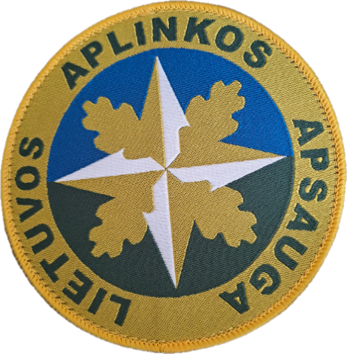

1.1 eskizas Žieminė striukė - tamsiai žalios spalvos, su kišenėmis

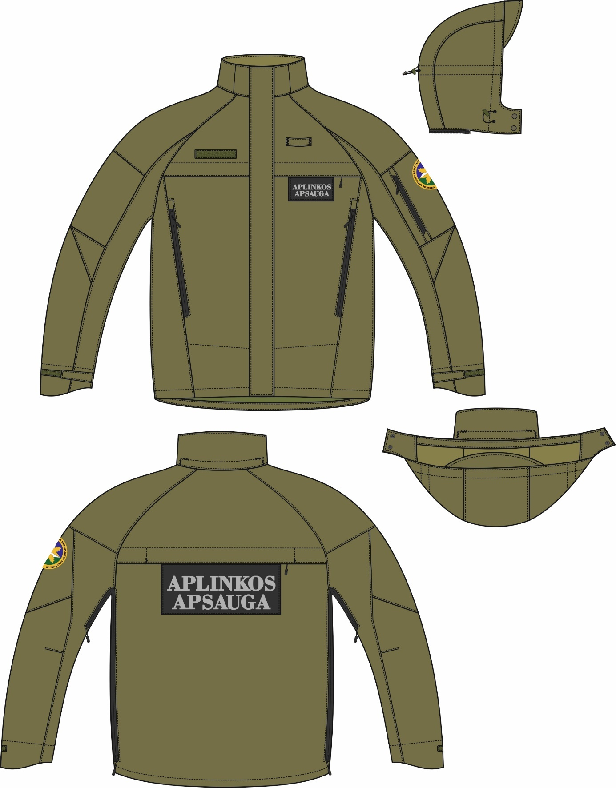

1.2 eskizas Žieminė striukė - tamsiai žalios spalvos, su kišenėmis
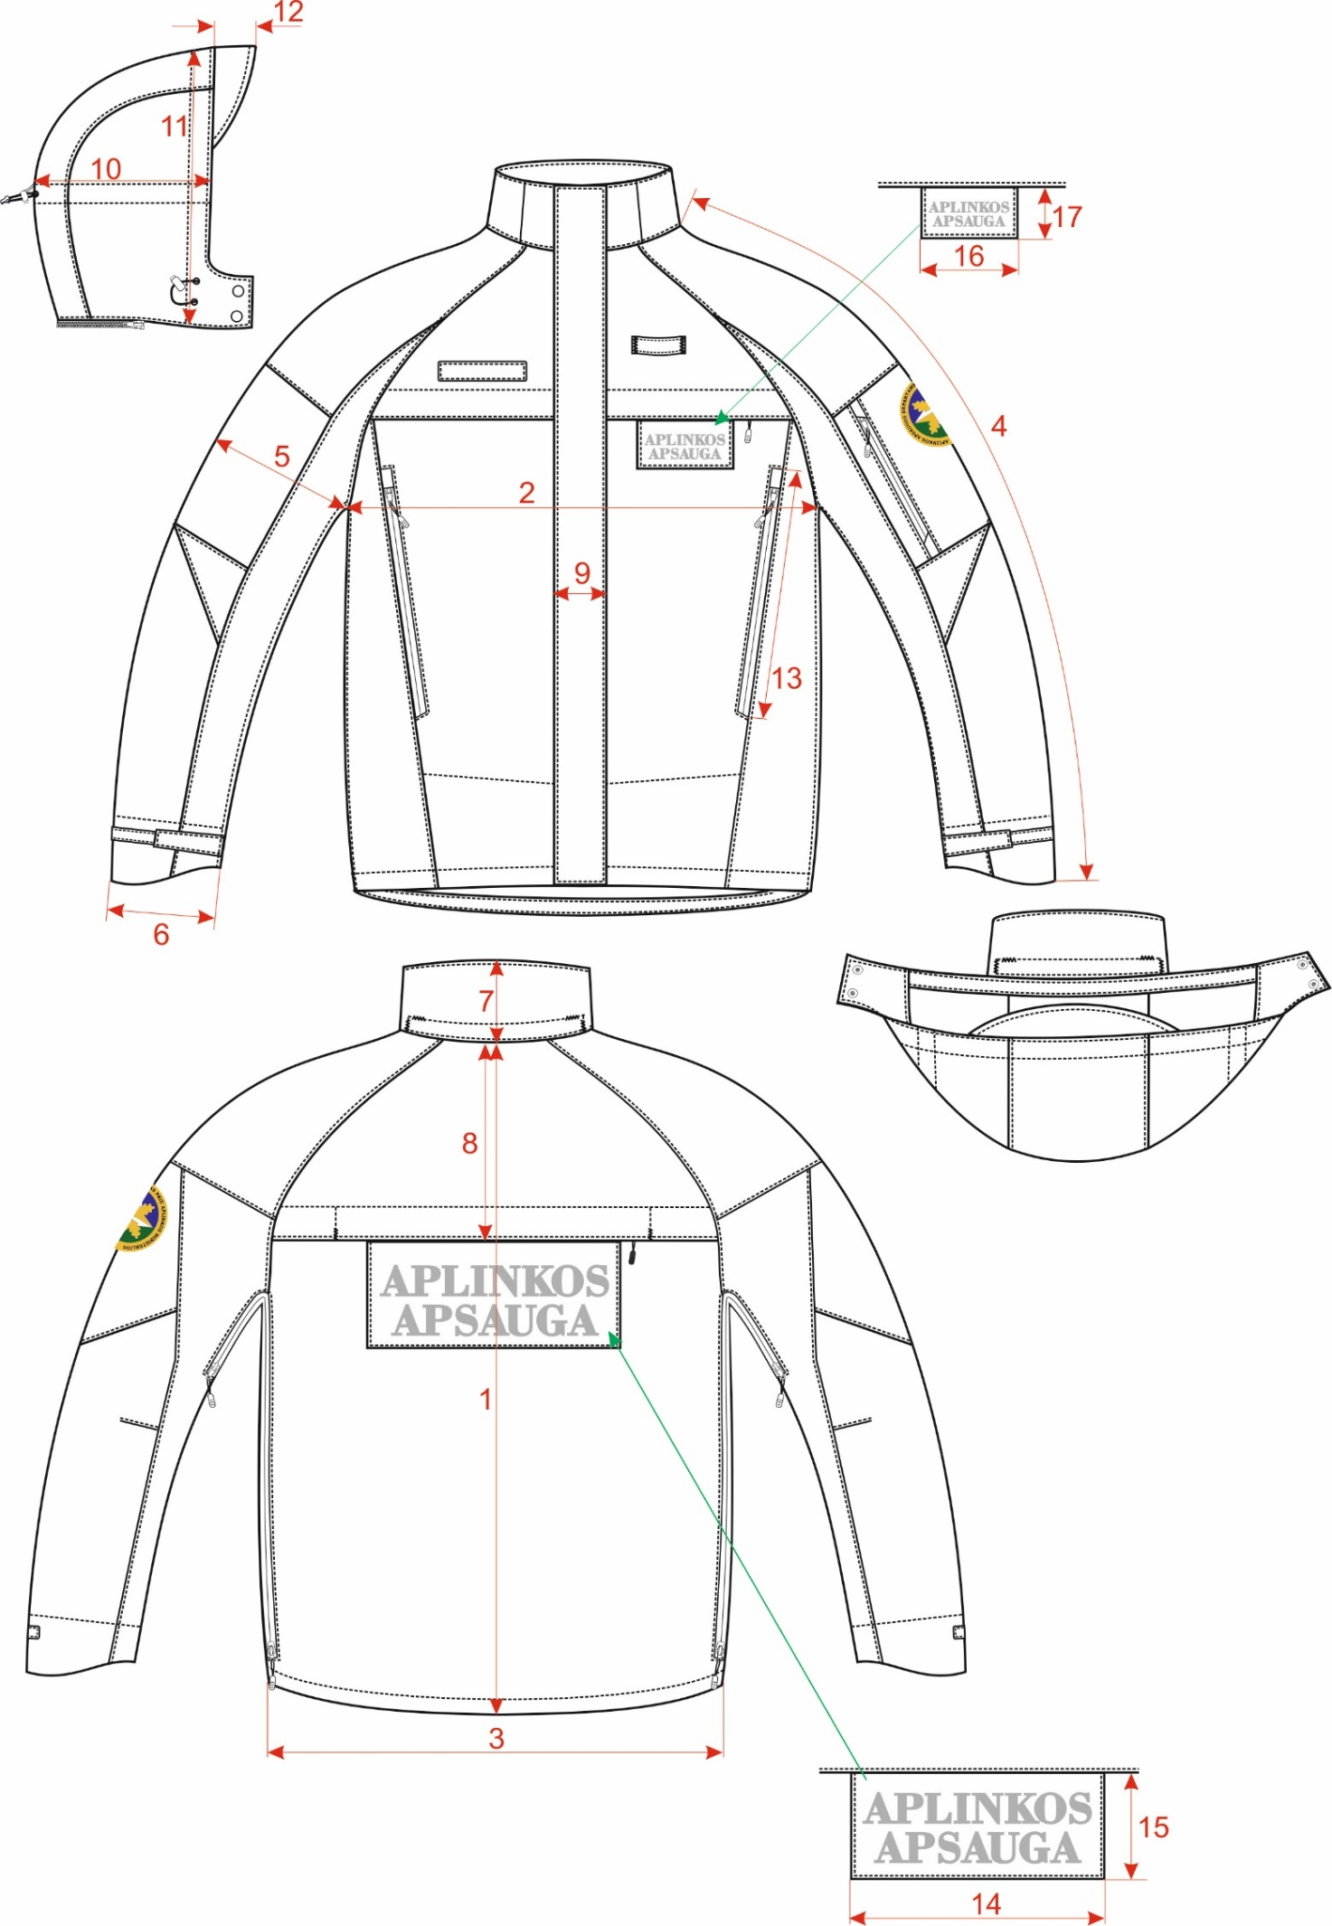

1.3 eskizas Žieminės striukės - tamsiai žalios spalvos, su kišenėmis, vidinė kišenė

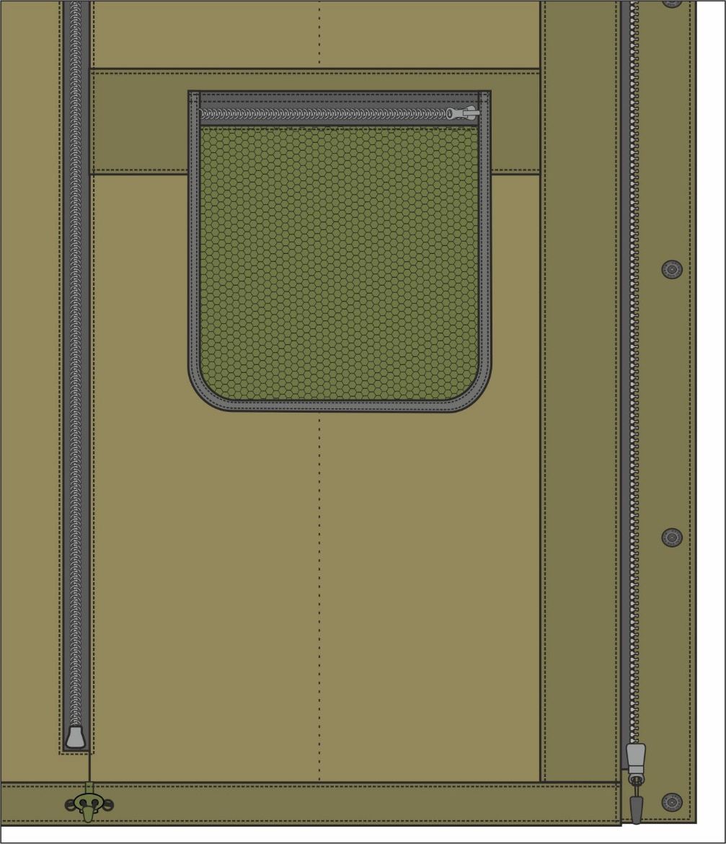

1.4 eskizas Užrašas iš nugaros pusės

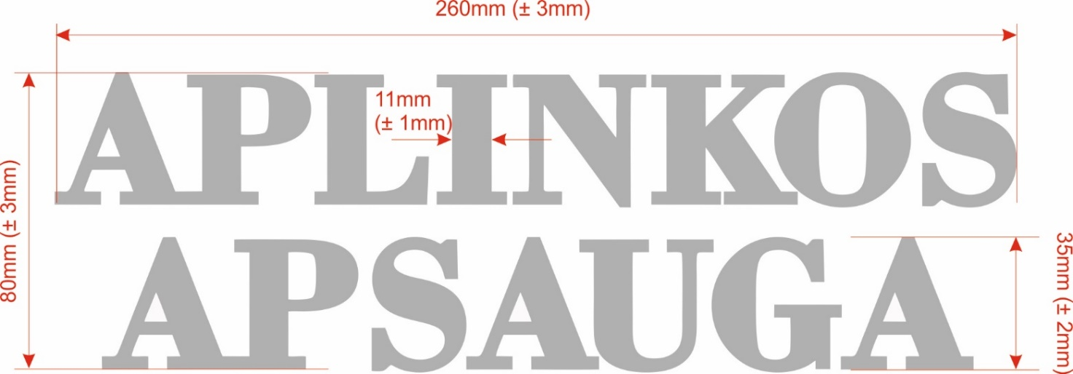

1.5 eskizas Užrašas iš priekio
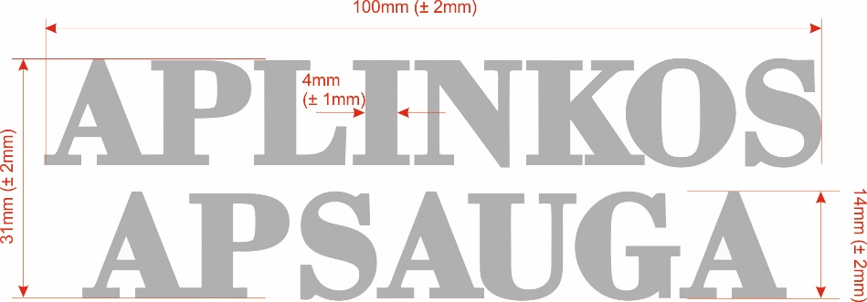

V. REIKALAVIMAI ŽIEMINĖMS KELNĖMS – TAMSIAI ŽALIOS SPALVOS, SU KIŠENĖMIS

  - Žieminių kelnių – tamsiai žalios spalvos, su kišenėmis (toliau – žieminės kelnės) modelis turi atitikti šios techninės specifikacijos reikalavimus. Kelnės moterims turi būti sukonstruotos atsižvelgiant į moterų figūrą.
  - Žieminės kelnės turi būti pasiūtos iš audinių, atitinkančių techninėje specifikacijoje nurodytus reikalavimus. Pagrindinių ir pagalbinių audinių, medžiagų bei kitų priedų techninės charakteristikos nurodytos šios techninės specifikacijos 2.2 - 2.6 lentelėse.
  - Žieminių kelnių dydžiai pateikti 2.1 lentelėje.
2.1 lentelė Žieminių kelnių dydžiai
Gaminio dydis  (Juosmens  apimties ribos, cm) | 37  (71-74) | 39  (75-78) | 41  (79-82) | 43  (83-86) | 45  (87-90) | 47  (91-94) | 49  (95-98) | 51  (99-102) | 53  (103-106) | 55  (107-110) | 57  (111-114) | 59  (115-118) | 61  (119-122)
166
(161-166)
Gaminio ūgis  (Ūgio ribos, cm) | 172  (167-172)
Gaminio ūgis  (Ūgio ribos, cm) | 178  (173-178)
Gaminio ūgis  (Ūgio ribos, cm) | 184  (179-184)
Gaminio ūgis  (Ūgio ribos, cm) | 190  (185-190)
Gaminio ūgis  (Ūgio ribos, cm) | 196  (191-196)

  - Žieminės kelnės siuvamos pagal Pirkėjo pateiktą dydžių skalę.
  - Žieminės kelnės turi būti sukonstruotos taip, kad užtikrintų tinkamą prigulimą prie kūno, vilkint uniformos sluoksnių sistemos drabužius, bei nevaržytų judesių.

Žieminių kelnių modelio aprašymas ir techniniai reikalavimai

  - Žieminių kelnių modelis pavaizduotas 2.1 ir 2.2 eskizuose. Aprašyme ir eskizuose matmenys pateikti baziniam dydžiui 53/184 (juosmens apimtis – 103-106 cm, ūgis – 179-184 cm ). Bazinio dydžio pagrindiniai matmenys pateikti 2.7 lentelėje.
  - Žieminės kelnės samanų spalvos, tiesaus kirpimo, su juosmeniu, turi būti siuvamos iš trijų sluoksnių pagrindinio audinio. Pagrindinio audinio techninės charakteristikos pateiktos 2.2 lentelėje.
  - Žieminės kelnės – tiesaus kirpimo, su juosmeniu.
  - Žieminės kelnės priekyje užsegamos užtrauktuku ir dviem sagom (išorinė ir vidinė). Išorinės sagos Ø 3,0 (±0,2) cm, vidinės sagos Ø 2,0 (±0,2) cm. Abi sagos turi būti prisiūtos tekstilinių juostelių pagalba.
  - Žieminių kelnių juosmuo turi būti dviejų sluoksnių: išorinis sluoksnis iš pagalbinio audinio, vidinis sluoksnis iš paminkštinimo medžiagos. Paminkštinimo medžiagos techninės charakteristikos pateiktos 2.4 lentelėje.
  - Žieminių kelnių juosmuo iš nugaros pusės paaukštintas. Kelnių juosmens plotis plačiausioje vietoje - (9,0±0,5) cm, plotis siauriausioje vietoje - (5,0±0,5) cm.
  - Žieminių kelnių juosmuo su 7-mis ąselėmis. Ąselių ilgis – (7,0 ± 0,3) cm, ąselių plotis - (2,0 ± 0,2) cm. Ąselės iš pagrindinio audinio. Ąselių apatiniai kraštai turi būti įsiūti į juosmens ir kelnių susiuvimo siūlę, viršutiniai kraštai turi būti prisiūti įtvirčių pagalba.
  - Žieminių kelnių juosmens priekyje, iš kairės ir iš dešinės turi būti suformuoti tuneliai reguliavimo dirželiams.
  - Žieminių kelnių juosmens apimtis reguliuojama dviejų reguliavimo dirželių ir kibių tekstilinių užsegimų pagalba. Reguliavimo dirželiai turi būti sudaryti iš dviejų dalių.
  - Reguliavimo dirželių vieną dalis turi būti iš elastinės juostos, kurios laisvas galas turi būti pritvirtinti prie juosmens ties priekinėmis kelnių ąselėmis. Elastinės juostos plotis - 2,0 (± 0,1) cm, ilgis (susitraukus) - 15,0 (± 1,0) cm.
  - Reguliavimo dirželių kita dalis turi būti iš juostos, pagamintos iš pagrindinio audinio (išorinis sluoksnis) ir pagalbinio audinio (vidinis sluoksnis), su prisiūta kibaus tekstilinio užsegimo šiurkščiąja puse. (Kibaus tekstilinio užsegimo švelnioji puse turi būti prisiūta prie juosmens.) Tekstilinės juostos laisvas kraštas iš abiejų pusių nusmailėja 45° kampu.
  - Žieminių kelnių juosmuo su 6-mis ąselėmis. Ąselių ilgis (7,0 ± 0,3) cm, ąselių plotis 2,0 (±0,2) cm:
    - Ąselės iš dvigubo pagrindinio audinio. Ąselių kraštai nupeltakiuoti viengubu apdailos peltakiu.
    - Ąselių apatiniai galai įsiūti į juosmens įsiuvimo siūlę ir papildomai prisiūti prie kelnių 2,0 (± 0,1) cm atstumu nuo juosmens prisiuvimo siūlės.
    - Ąselių viršutiniai galai prisiūti įtvirčių pagalba.
  - Žieminių kelnių priekio puselės turi būti su įleistinėmis šoninėmis kišenėmis ir kišenėmis šlaunies srityje:
    - Šoninių kišenių angos turi būti prakirptos kampu.
    - Kišenių angos turi būti uždaromos užtrauktukais. Užtrauktukai turi būti įsiūti antrąja puse.
    - Kišenių angų viršutinėje dalyje turi būti apsauginiai gaubtai iš dvigubo pagalbinio audinio.
    - Kišenių maišeliai turi būti sukirpti iš flisinės trikotažinės medžiagos.
    - Kišenės šlaunies srityje pavaizduotos 2.1 ir 2.2 eskizuose.
    - Kišenių angos turi būti išdėstytos kampu.
    - Kišenių angos turi būti uždaromos užtrauktukais. Užtrauktukai įsiūti antrąja puse.
    - Kišenių vidinės dalys turi būti sukirptos iš flisinės trikotažinės medžiagos.
  - Judesių laisvumui užtikrinti ant priekinių kelnių puselių kelių srityje turi būti padaryti įsiuvai: 2 įsiuvai iš karės pusės ir 2 įsiuvai iš dešinės pusės.
  - Žieminių kelnių užpakalinės puselės turi būti sukirptos iš trijų detalių: viršutinės detalės, apatinės detalės ir įdurų (tarp juosmens ir viršutinės detalės). Kelnių dešinėje užpakalinėje puselėje turi būti suformuota įleistinė kišenė.
  - Užpakalinės kišenės anga formuojama po viršutinės detalės ir įduro susiuvimo siūle.
    - Anga turi būti uždaroma užtrauktuku. Užtrauktukas įsiūtas antrąja puse.
    - Uždaryto užtrauktuko spynelė uždengiama apsauginiu gaubtu iš pagalbinio audinio.
    - Kišenių maišeliai sukirpti iš flisinės trikotažinės medžiagos.
  - Kelnių priekinių puselių apatinėje dalyje, šalia šoninių siūlių, turi būti padarytos 25,0 (± 1,0) cm ilgio prarėžos.
  - Iš vidinės pusės į prarėžas turi būti įsiūtas trikampio formos įduras iš elastinės trikotažinės medžiagos.
  - Prarėža turi būti uždaroma užtrauktuku. Užtrauktukai turi būti įsiūti antrąja puse.
  - Žieminių kelnių apačia su palanka. Palanka nupeltakiuota (3,0±0,3) cm pločio peltakiu.
  - Siūlės turi būti nupeltakiuotos pagal eskizus.
  - Reikalavimai papildomoms medžiagoms ir furnitūrai:
    - Užtrauktukai spiraliniai, vienos galvutės, juodos spalvos. Visi užtrauktukai, išskyrus priekinį užtrauktuką, įsiūti antrąja puse. Užtrauktukų techninės charakteristikos pateiktos 2.5 lentelėje.
    - Sagos turi būti plastikinės pagrindinio audinio spalvos, atsparios atmosferos poveikiui.
    - Siuvimo siūlai iš poliesterio, neblunkantys, jų spalva deranti prie pagrindinio audinio spalvos.

2.2. lentelė Pagrindinio audinio techninės charakteristikos
Eil.  Nr. | Rodiklio pavadinimas,  mato vienetas | Rodiklio reikšmė | Bandymų metodo žymuo | Atitiktį reikalavimams įrodantys dokumentai  (pateikiami su pristatomomis prekėmis)
1. | Pluoštinė sudėtis, % | 3-jų sluoksnių:  - viršutinis sluoksnis 100% poliamidas;  - vidurinis (membrana)100% PTFE;  - apatinis sluoksnis 100% PES | – | Gamintojo techniniai dokumentai arba bandymų ataskaitos, bandymų protokolai pripažintos įstaigos paskelbtosios (notifikuotos) institucijos
2. | Paviršinis tankis, g/m² | 260 ± 20 | LST ISO 3801  (ISO 3801)  arba lygiavertis
3. | Viršutinio sluoksnio pynimas | ruoželinis kombinuotas,  raštas -„optinis ripstopas“ | –
4. | Didžiausioji (trūkimo) jėga, N | Metmenys ≥ 500  Ataudai ≥ 500 | LST EN ISO 13934–1 (ISO 13934–1)  arba lygiavertis
5. | Plyšimo jėga, N | Metmenys ≥ 30  Ataudai ≥ 40 | LST EN ISO 13937- 2  (ISO 13937 – 2)  arba lygiavertis
6. | Matmenų pokyčiai po skalbimo  prie 40 ºC, % | Metmenys ≤ ±3,0  Ataudai ≤ ±3,0 | LST EN ISO 5077  (ISO 5077)  arba lygiavertis
7. | Laidumas orui (esant 100 Pa slėgiui), mm/s | ≤ 5 | LST EN ISO 9237  (ISO 9237)  arba lygiavertis
8. | Atsparumas vandens garams Ret,  m² Pa/W | ≤ 10 | LST EN ISO 11092 (ISO 11092)  arba lygiavertis
9. | Atsparumas paviršiaus vilgymui, klasė | ≥ 4 | LST EN ISO 4920  (ISO 4920)  arba lygiavertis
10. | Tepalų atstūmimas, klasė | ≥ 4 | LST EN ISO 14419 (ISO 14419)  arba lygiavertis
11. | Atsparumas vandens prasiskverbimui, esant vandens slėgio didėjimo greičiui 60±3 cm/min, cm H₂O:
11.1. | naujo | ≥ 1000 | LST EN ISO 811  (ISO 811) arba lygiavertis
11.2. | po 1 skalbimo 40 ºC | ≥ 800 | LST EN ISO 811  (ISO 811) arba lygiavertis
12. | Nudažymo atsparumai, balais:
12.1. | vandeniui | ≥ 4 | LST EN ISO 105 – E01  arba lygiavertis
12.2. | skalbimui prie 40⁰C | ≥ 3 | LST EN ISO 105 – C06  arba lygiavertis
12.3. | prakaitui | ≥ 4 | LST EN ISO 105 – E04  arba lygiavertis
12.4. | organiniams tirpikliams | ≥ 4 | LST EN ISO 105 – X05  arba lygiavertis
12.5. | sausai trinčiai | ≥ 4 | LST EN ISO 105 – X12  arba lygiavertis
12.6. | šlapiai trinčiai | ≥ 3 | LST EN ISO 105 – X12  arba lygiavertis
13. | Spalvų koordinatės pagal CIELAB sistemą  arba lygiavertę | L = 31,78  a = 0,80  b = 7,42 | LST EN ISO 105-J01 (ISO 105-J01 )  arba lygiavertis
14. | Spalvos skirtumas, ΔE | ≤ 2 | LST EN ISO 105-J03 (ISO 105-J03)  arba lygiavertis

2.3. lentelė Pagalbinio audinio techninės charakteristikos
Eil.  Nr. | Rodiklio pavadinimas,  mato vienetas | Rodiklio reikšmė | Bandymų metodo žymuo | Atitiktį reikalavimams įrodantys dokumentai  (pateikiami su pristatomomis prekėmis)
 | Pluoštinė sudėtis, % | 2-jų sluoksnių:  viršutinis sluoksnis – 100% PA- poliamidas;  apatinis sluoksnis–membrana 100% PTFE+PU | – | Gamintojo techniniai dokumentai arba bandymų ataskaitos, bandymų protokolai pripažintos įstaigos paskelbtosios (notifikuotos) institucijos
 | Paviršinis tankis, g/m² | 105 ± 10 | LST EN 12127 (EN 12127)  arba lygiavertis
 | Viršutinio sluoksnio pynimas | ruoželinis kombinuotas,  raštas -„optinis ripstopas“ | –
 | Didžiausioji (trūkimo) jėga, N | Metmenys ≥ 400  Ataudai ≥ 400 | LST EN ISO 13934 -1  (ISO 13934 -1)  arba lygiavertis
 | Plyšimo jėga, N | Metmenys ≥ 15  Ataudai ≥ 15 | LST EN ISO 13937 -2  (ISO 13937 -2)  arba lygiavertis
 | Matmenų pokyčiai po skalbimo prie 60 ºC, % | Metmenys ≤ ±3,0  Ataudai ≤ ±3,0 | LST EN ISO 5077  (ISO 5077)  arba lygiavertis  procedūra 6N
 | Atsparumas vandens prasiskverbimui cm,  naujo  po 5 skalbimų prie 60 ^{º}C | ≥ 1500  ≥ 1200 | LST EN ISO 811 (ISO 811)  arba lygiavertis
 | Atsparumas dilinimui, sūkiai, 12 kPa | ≥ 160000 | LST EN ISO 12947-2  (ISO 12947-2)  arba lygiavertis
 | Nudažymo atsparumas, balai:
9.1. | vandeniui | ≥ 4 | LST EN ISO 105 – E01  arba lygiavertis
9.2. | skalbimui prie 60⁰C | ≥ 3 | LST EN ISO 105 – C06  arba lygiavertis
9.3. | prakaitui | ≥ 4 | LST EN ISO 105 – E04  arba lygiavertis
9.4. | sausai trinčiai | ≥ 4 | LST EN ISO 105 – X12  arba lygiavertis
9.5. | šlapiai trinčiai | ≥ 4 | LST EN ISO 105 – X12  arba lygiavertis
 | Atsparumas vandens garams Ret, m² Pa/W | ≤ 5 | LST EN ISO 11092  (ISO 11092) arba lygiavertis
 | Atsparumas paviršiaus vilgymui, klasė | ≥ 4 | LST EN ISO 4920  (ISO 4920 ) arba lygiavertis
 | Laidumas orui (esant 100 Pa slėgiui), mm/s | ≤ 5 | LST EN ISO 9237  (ISO 9237) arba lygiavertis
 | Tepalų atstūmimas, klasė | ≥ 4 | LST EN ISO 14419  (ISO 14419) arba lygiavertis
 | Spalvų koordinatės pagal CIELAB sistemą arba lygiavertę | L = 31,78  a = 0,80  b = 7,42 | LST EN ISO 105-J01 arba lygiavertis
 | Spalvos skirtumas, ΔE | ≤ 2 | LST EN ISO 105-J03 arba lygiavertis

2.4. lentelė Paminkštinimo medžiagos techninės charakteristikos
Eil. Nr. | Rodiklio pavadinimas | Rodiklio reikšmė | Bandymo metodo žymuo | Atitiktį reikalavimams įrodantys dokumentai  (pateikiami su pristatomomis prekėmis)
 | Pluoštinė sudėtis, % | 100 PES | – | Gamintojo techniniai dokumentai arba bandymų ataskaitos, bandymų protokolai pripažintos įstaigos paskelbtosios (notifikuotos) institucijos
 | Paviršinis tankis, g/m² | 348 ± 14 | LST EN 12127  (EN 12127)  arba lygiavertis
 | Siūlų skaičius 1 decimetre | Metmenys 588 ± 24  Ataudai 550 ± 33 | LST EN 1049-2  (EN 1049-2)  arba lygiavertis
 | Didžiausioji (trūkimo) jėga, N | Metmenys ≥ 140  Ataudai ≥ 270 | LST EN ISO 13934-1 (ISO 13934-1)  arba lygiavertis
 | Matmenų pokyčiai po skalbimo ir lyginimo, % | Metmenys ≤ ±3,0  Ataudai ≤ ±3,0 | LST EN ISO 5077  (ISO 5077)  arba lygiavertis  procedūra 6N
 | Nusidažymo atsparumas, balai:
6.1. | cheminiam valymui | ≥ 4 | LST EN ISO 105 – D01 arba lygiavertis
6.2. | skalbimui prie 40⁰C | ≥ 4 | LST EN ISO 105 – C06 arba lygiavertis
6.3. | prakaitui | ≥ 4 | LST EN ISO 105 – E04 arba lygiavertis
6.4. | sausai trinčiai | ≥ 4 | LST EN ISO 105-X12 arba lygiavertis
6.5. | šlapiai trinčiai | ≥ 4 | LST EN ISO 105-X12 arba lygiavertis
6.6. | šviesai | ≥ 4 | LST EN ISO 105-B02 arba lygiavertis

2.5. lentelė Užtrauktukų techninės charakteristikos
Eil. Nr. | Rodiklio pavadinimas, mato vienetas | Rodiklio reikšmė | Bandymų metodo žymuo | Atitiktį reikalavimams įrodantys dokumentai  (pateikiami su pristatomomis prekėmis)
1. | Spynelės pakabuko nutraukimo stiprumas, N | ≥ 400 | LST EN 16732  (EN 16732), B priedas arba lygiavertis | Gamintojo techniniai dokumentai pripažintos įstaigos paskelbtosios (notifikuotos) institucijos
2. | Stabdymo viršuje stiprumas, N | ≥ 190 | LST EN 16732  (EN 16732), D priedas arba lygiavertis
3. | Užsegimų – atsegimų ciklų skaičius be gedimų, ciklai | ≥ 500 | LST EN 16732  (EN 16732), F priedas arba lygiavertis
4. | Dantukų takelio skersinis stiprumas, N | ≥ 1000 | LST EN 16732  (EN 16732), G priedas arba lygiavertis
5. | Spynelės rakinimo stiprumas, N | ≥ 80 | LST EN 16732  (EN 16732), I priedas arba lygiavertis
6. | Nusidažymo atsparumas, balai
6.1. | Skalbimui | ≥ 3 | LST EN ISO 105-C01 (ISO 105-C01) arba lygiavertis
6.2. | Sausajam valymui | ≥ 3 | LST EN ISO 105-D01 (ISO 105-D01) arba lygiavertis

2.6. lentelė Kibiųjų tekstilinių užsegimų techninės charakteristikos
Eil.  Nr. | Rodiklio pavadinimas, mato vienetas | Rodiklio reikšmė | Bandymų metodo žymuo | Atitiktį reikalavimams įrodantys dokumentai  (pateikiami su pristatomomis prekėmis)
1. | Atskiriamoji jėga, N/cm |  | LST EN 12242  (EN 12242) arba lygiavertis | Gamintojo techniniai dokumentai pripažintos įstaigos paskelbtosios (notifikuotos) institucijos
1.1 | po skalbimo | ≥ 1,3 | LST EN 12242  (EN 12242) arba lygiavertis
1.2 | po 5 000 atidarymo - uždarymo ciklų | ≥ 0,65 | LST EN 12242  (EN 12242) arba lygiavertis
2. | Šlyties jėga, N/cm² |  | LST EN 13780  (EN 13780) arba lygiavertis
2.1 | po skalbimo | ≥6 | LST EN 13780  (EN 13780) arba lygiavertis
2.2 | po 5 000 atidarymo - uždarymo ciklų | ≥4 | LST EN 13780  (EN 13780) arba lygiavertis
3. | Nusidažymo atsparumas, balai:
3.1. | dirbtinei šviesai | ≥ 5 | LST EN ISO 105-B02 (ISO 105-B02) arba lygiavertis | Gamintojo techniniai dokumentai pripažintos įstaigos paskelbtosios (notifikuotos) institucijos
3.2. | skalbimui | ≥ 4 | LST EN ISO 105-C06 (ISO 105-C06) arba lygiavertis
3.3. | sausai trinčiai | ≥ 4 | LST EN ISO  105-X12,-X16 (ISO 105-X12,-X16)  arba lygiavertis
3.4. | šlapiai trinčiai | ≥ 3 | LST EN ISO 105-X12,-X16  (ISO 105-X12,-X16)  arba lygiavertis

Žieminių kelnių bazinio dydžio 53/184 pagrindinių matmenų lentelė

2.7. lentelė Žieminių kelnių bazinio dydžio pagrindinių matmenų
Matavimo vieta |  | Vyrų matmens reikšmė (cm) | Leistina paklaida  ( ± cm)
1. | Kelnių ilgis, matuojamas išilgai šoninės siūlės kartu su juosmeniu | 105 | 1,5
2. | Žingsnio siūlės ilgis | 78,5 | 1,5
3. | Apimtis per juosmenį, 1/2, matuojama | 53 | 1
4. | Apimtis šlaunies srityje, 1/2 | 38 | 1
5. | Klešnės apimtis apačioje, 1/2 | 23 | 0,7

2.1. eskizas Žieminės kelnės

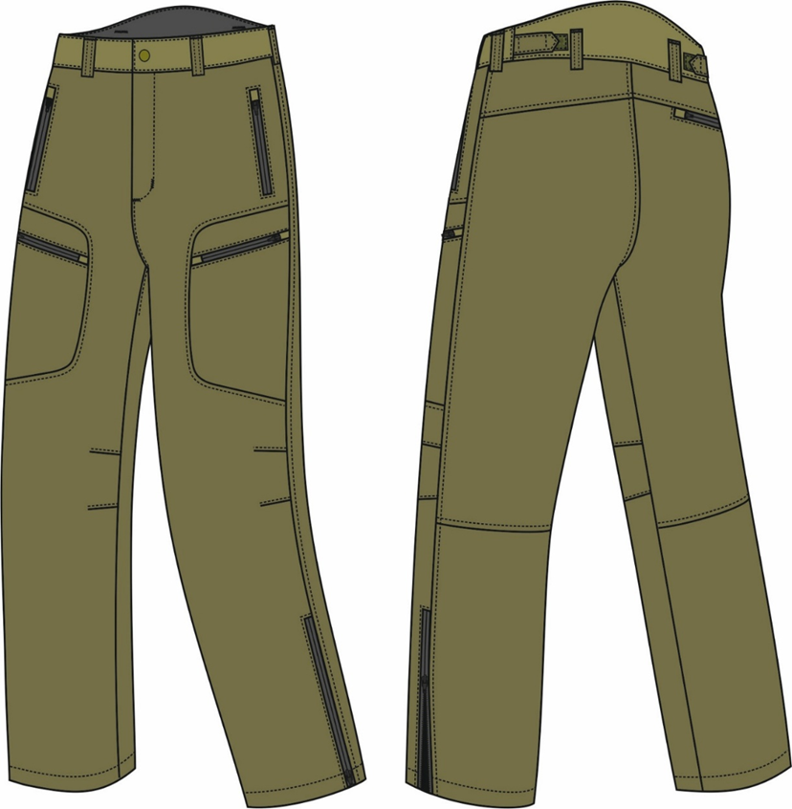

2.2. eskizas Žieminės kelnės

